Refrigerio

…Amen a Sus Enemigos…

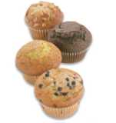
Ingredientes:

Panecillos típicos de su país
En la parte arriba del pan escriba la frase “Amen a Sus Enemigos”
Jugo de Manzana

Durante el refrigerio animen a los niños a platicar acerca de cómo pueden demostrar amor a los demás.

